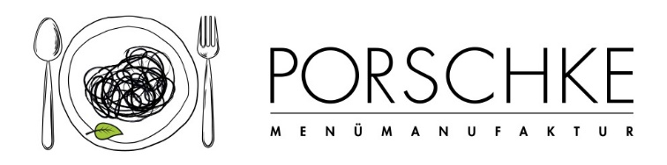
Kürzel

KW 06 / 02.02. – 06.02.2026
28.01.2026

Bitte die gewünschte Menüanzahl pro Tag eintragen. Wenn Sie Komponenten zu- oder abbestellen möchten, vermerken Sie die Mengen bitte in der Spalte mit +/-
Montag | Anzahl des Menüs 1 |  | Anzahl des Menüs 2 |  | Anzahl des Menüs 3
Montag |   Knabberrohkost |  | Knabberrohkost
Montag | dazu Kräuterdip |  | Kartoffelpuffer
Montag | Maultaschen in Tomate |  | mit Sour Cream
Montag | Apfelmus |  | Apfelmus
Dienstag | Anzahl des Menüs |  | Anzahl des Menüs |  | Anzahl des Menüs
Dienstag | Kartoffelbrei |  | Salzkartoffeln |  | Kartoffelbrei
Dienstag | Möhren, pur |  | Sauerkraut, mild |  | Möhren, pur
Dienstag | dazu Butter |  | Ganzkorn-Frikadelle |  | dazu Butter
Dienstag | Ganzkorn-Frikadelle |  | Obst |  | Hähnchenschnitzel
Dienstag | Obst |  |  |  | Veg. Alternative: Ganzkorn-Frikadelle
Dienstag |  |  |  |  | Obst
Mittwoch | Anzahl des Menüs |  | Anzahl des Menüs |  | Anzahl des Menüs
Mittwoch | Knabberrohkost |  | Grüner Salat |  | Grüner Salat
Mittwoch | Grießbrei |  | dazu Joghurt-Buttermilchdressing |  | dazu Joghurt-Buttermilchdressing
Mittwoch | dazu Himbeersoße, kalt |  |  Naturreis |  | Naturreis
Mittwoch | wahlw: Zucker & Zimt |  | Gemüsefrikassee |  | Hühnerfrikassee mit Huhn
Mittwoch | Obst |  | Honigwaffel |  | Veg. Alternative: Gemüsefrikassee
Mittwoch |  |  |  |  | Honigwaffel
Donnerstag | Anzahl des Menüs |  | Anzahl des Menüs |  | Anzahl des Menüs
Donnerstag | Knabberrohkost |  | Möhrensalat
Donnerstag | Salzkartoffeln |  | Bunter Gnocchiauflauf
Donnerstag | Backfisch |  | Obst
Donnerstag | Veg. Alternative: Veg. Schnitzel (WE,SJ,GL)
Donnerstag | dazu Remoulade
Donnerstag | Obst
Freitag | Anzahl des Menüs |  | Anzahl des Menüs |  | Anzahl des Menüs
Freitag | Knabberrohkost |  | Knabberrohkost
Freitag | Kullererbsensuppe |  |  Vollkornspirelli
Freitag | mit Haferbrötchen |  | wahlw: weiße Spirelli (WE,GL)
Freitag | Birnenquark |  | Pesto Calabrese
Freitag |  |  | Birnenquark
Die Angebote/Komponenten mit dem DGE-Logo  (ohne die Wahlkomponenten) entsprechen dem „DGE-Qualitätsstandard für die Verpflegung in Kitas“ sowie dem „DGE-Qualitätsstandard für die Verpflegung in Schulen“ und wurden von der Deutschen Gesellschaft für Ernährung e. V. (DGE) als eine Menülinie zertifiziert.

Unsere ausgewiesenen Bio-Komponenten entsprechen der EG-Ökoverordnung, Kontrollstelle: DE-ÖKO-012

